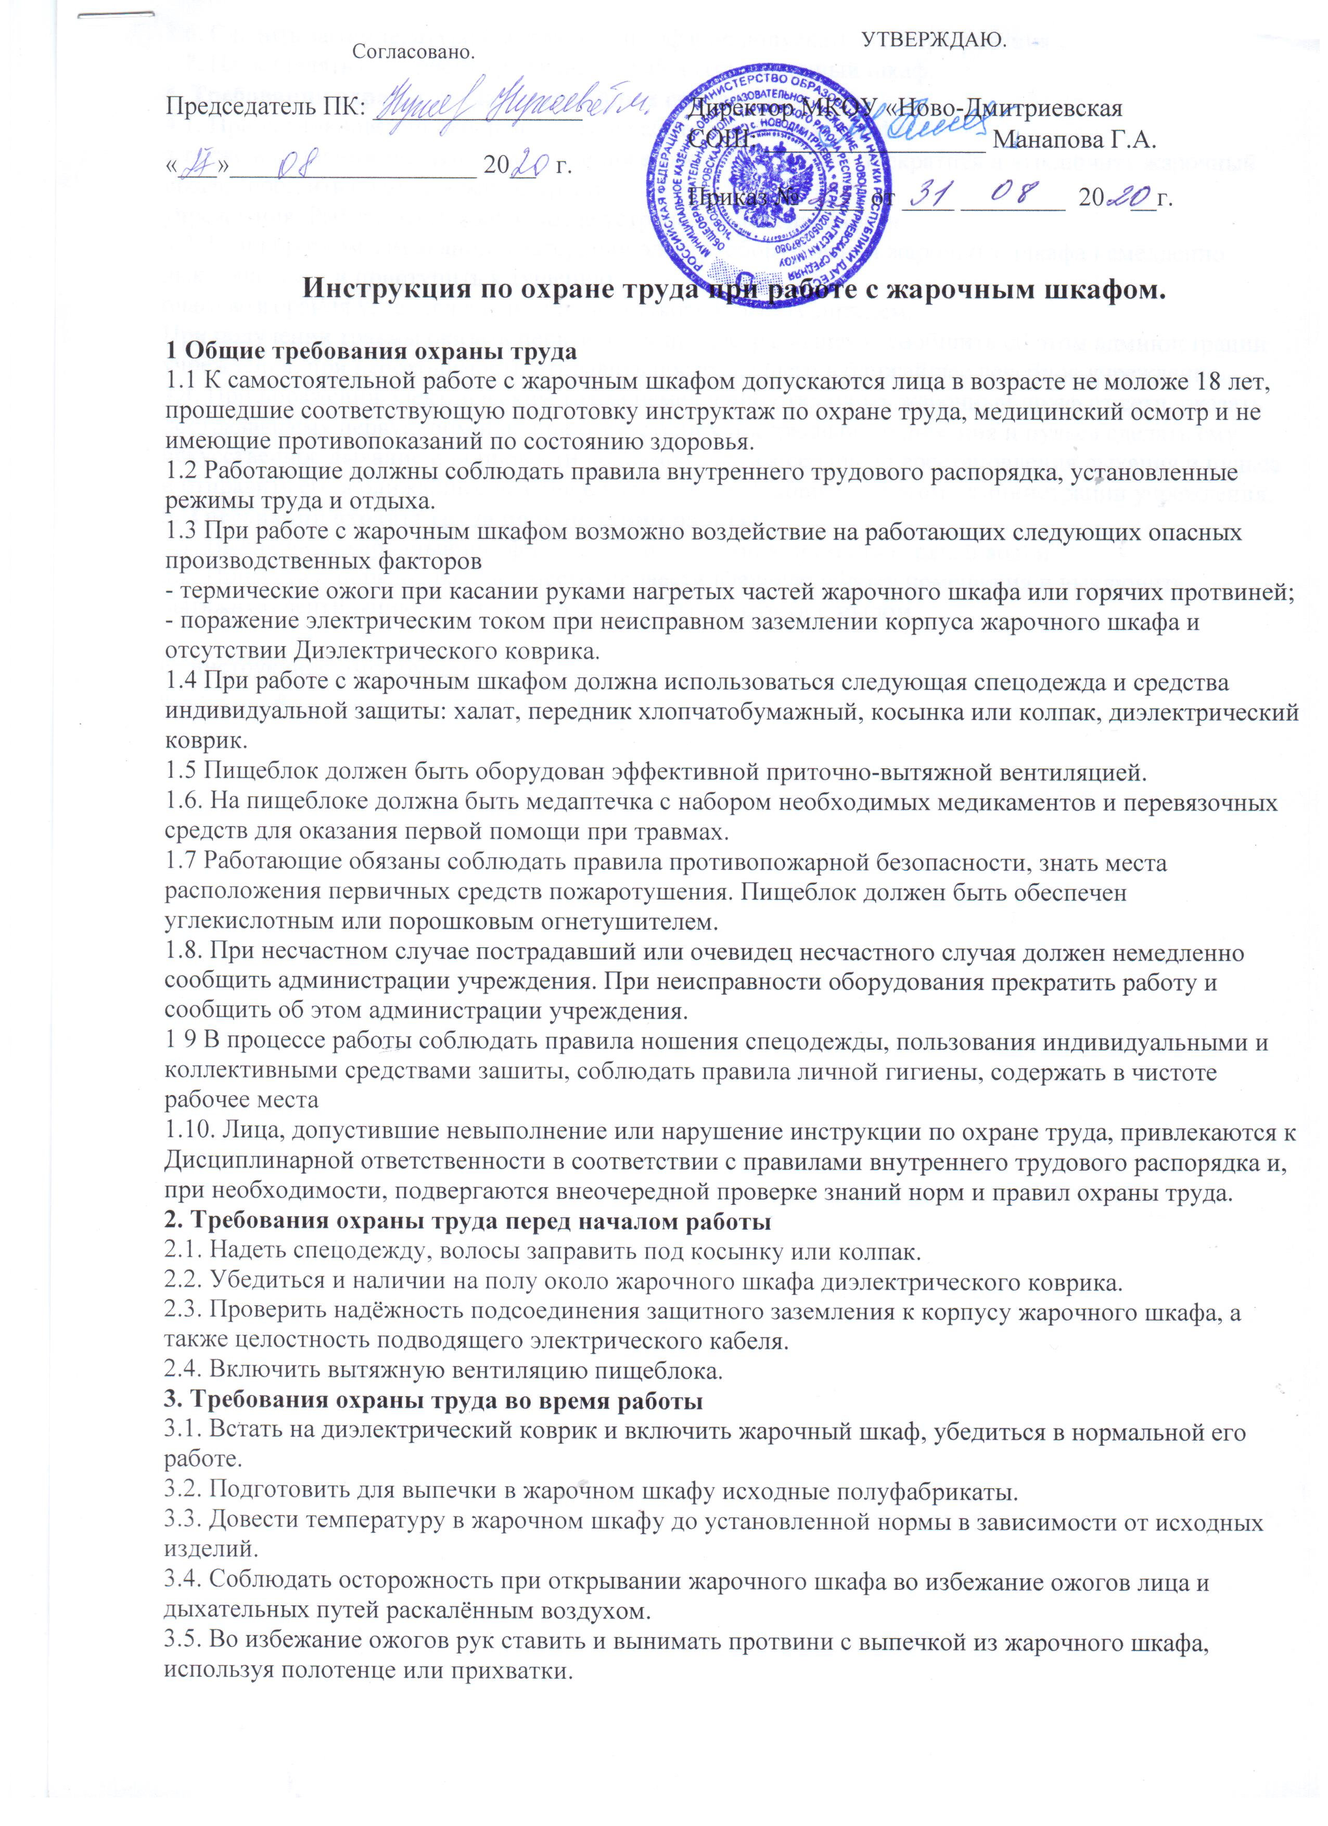

3.6. Следить за температурой жарочного шкафа, не допускать его перегревания.
3.7. Не оставлять без присмотра включенный в сеть жарочный шкаф.
4. Требования охраны труда в аварийных ситуациях
4.1. При возникновении неисправности в работе жарочного шкафа,
а также нарушении защитного заземления его корпуса работу прекратить и выключить жарочный шкаф, сообщить об этом администрации
учреждения. Работу продолжить после устранения неисправности.
4.2. При коротком замыкании и загорании электрооборудования жарочного шкафа немедленно выключить его и приступить к тушению
очага возгорания углекислотным или порошковым огнетушителем.
При получении травмы оказать первую помощь пострадавшему, сообщить об этом администрации учреждения, при необходимости отправить пострадавшего в ближайшее лечебное учреждение.
4.4. При поражении электрическим током немедленно отключить жарочный шкаф от сети, оказать пострадавшему первую помощь, при отсутствии у пострадавшего дыхания и пульса сделать ему искусственное дыхание или провести непрямой массаж сердца до восстановления дыхания и пульса и отправить его в ближайшее лечебное учреждение, сообщить об этом администрации учреждения.
5. Требования охраны труда по окончании работы
5.1. Выключить жарочный шкаф и после его остывания промыть горячей водой.
5.2. Привести в порядок рабочее место, провести влажную уборку помещения и выключить вытяжную вентиляцию. Снять спецодежду и вымыть руки с мылом.
С инструкцией ознакомлен: ______________ ____________________________
«________»_______________ 20____ Г.

